Министерство науки и высшего образования Российской Федерации
Федеральное государственное бюджетное образовательное учреждение высшего образования «Томский государственный университет систем управления и радиоэлектроники»
Факультет систем управления (ФСУ)
Кафедра автоматизированных систем управления (АСУ)

Знакомство с Python. Numpy. Обработка изображений.
отчет по лабораторной работе №1 по дисциплине «Разработка веб-сервисов для научных и прикладных задач»

Обучающийся гр. 431-3
_____________ Андреев.Д.П.
«___»_______________ 2022 г.

Проверил: Кандидат технических наук
___________ Суханов А.Я.
«___» ______________ 2022 г.

Томск 2022
Содержание
Введение 3
Основная часть 4
Вывод 19

Введение

Цель - получение навыков разработки вебприложений и веб-сервисов с использованием одного из фреймворков и типовых научных библиотек для решения простейших задач по обработке данных.
Задания:
Изучить основные возможности Python .
Ознакомится с методическим пособием .
Поставить IDE для работы с Python .
Рассчитать время работы каждой из функций, представленных в лабораторной работе.
Выполнить свой вариант .

Основная часть
Задание №1 Вариант 1
Интеграл прямоугольника.
[a,b] = [-1,1], n = 100, n = 1000, f(x) = |x-2|.
Код программы:
import numpy
import matplotlib.pyplot as plt
from math import *
import time
def integral_np(x,f):
return ((f[0:-1]+f[1:])*(x[1:]-x[0:-1])*0.5).sum()
def integral(x,f):
s=0.0
for i in range(min(len(x),len(f))-1):
s=s+(f[i+1]+f[i])*(x[i+1]-x[i])*0.5
return s
a=-1
b=1
n = 100
x = numpy.array([a+(b-a)*i/n for i in range(n)])
f = numpy.cos(x)
t = time.time()
print(integral_np(x,f))
dt = time.time() - t
print(f"Время работы integral_np = : {dt} ")
t = time.time()
print(integral(x,f))
dt = time.time() - t
print(f"Время работы integral =: {dt} ")
plt.plot(x,f)
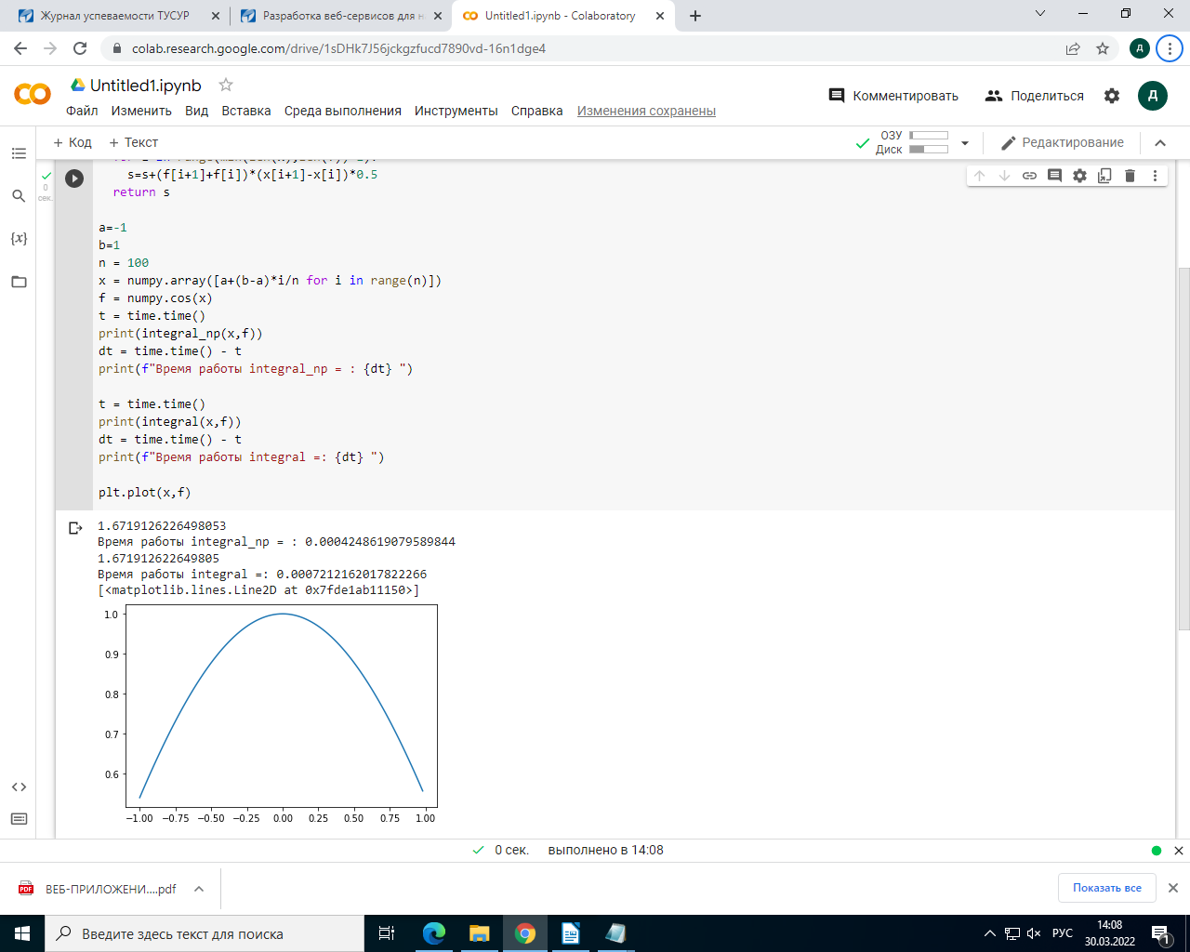Рисунок 1— Результат работы программы интегралов

Как мы можем заметить — время работы обычных функций больше чем время работы с помощью библиотеки numpy. Поэтому можно сделать вывод о том, что использование библиотек упрощает работу с данными и выражениями.

Задание №2 Вариант 1
Изображения.
{angle = 20} {color =200, 0, same} {shift = 5} {shuffle = {g,r,b}}
{color_filter = {r,g}} {alpha = 0.2} {betta = 0.1}

Индивидуальная работа №1
Повернуть изображение на угол {angle} градусов. Отобразить на картинке {color = red, green, blue} (same — не менять цветовую составляющую ) крест сдвинутый на {shift} пикселей по горизонтали от центра изображения, крест рисовать используя срезы.
Код программы:
import scipy.ndimage.filters as filt
import numpy
import matplotlib.pyplot as plt
import scipy.ndimage.interpolation as interp
import os
from PIL import Image
def read_image_files(dir_name):
height = 600
width = 400
file_list = [file.name for file in os.scandir(dir_name) if file.is_file() and file.name.endswith('.jpg')]
image_box =[(Image.open(dir_name+'/'+file)).resize((height,width)) for file in file_list]
image_box = [numpy.array(image_box[i])/255.0 for i in range(len(image_box))]
return numpy.array(image_box)
image_box =read_image_files("/content/drive/MyDrive/Python")
print(image_box.shape)
ni, nh, nw , nc = image_box.shape
image_rot =interp.rotate(input=image_box[0],angle=20, axes=(0,1), reshape = False)
print(image_rot.shape)
res = image_rot
for x in range(600):
for y in range(400):
if (y==200):
res[y, x, 0] = 0.7843
res[y, x, 1] = 0.39215
if (x==300+5):
res[y, x, 0] = 0.7843
res[y, x, 1] = 0.39215
plt.imshow(res)
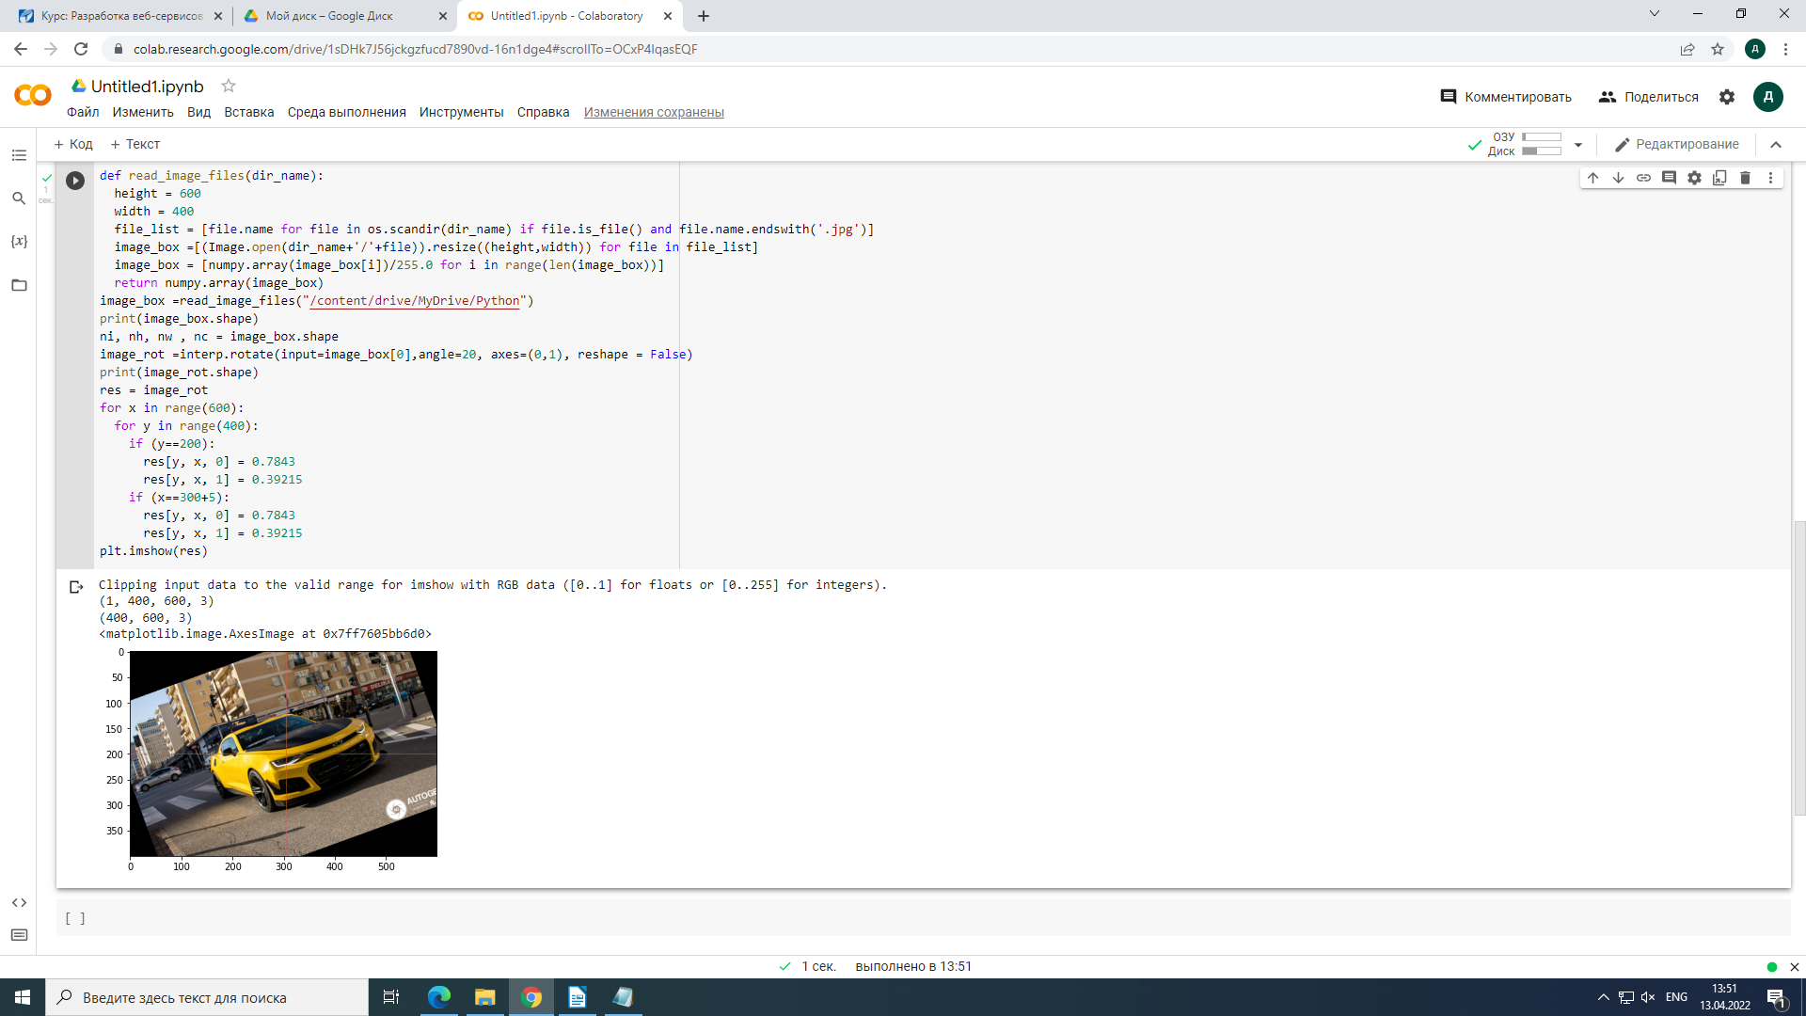Рисунок 2— результат работы кода индивидуальной работы №1
Индивидуальная работа №2
Используя функцию transpose поменять местами цветовые карты изображений shuffle = {r,g,b}, где-то будут задания где нужно создать копию такой же цветовой карты и заменить ею.
Код программы:
import numpy
import matplotlib.pyplot as plt
import os
from PIL import Image
def read_image_files(dir_name):
height = 600
width = 400
file_list = [file.name for file in os.scandir(dir_name) if file.is_file() and file.name.endswith('.jpg')]
image_box = [(Image.open(dir_name+'/'+file)).resize((height,width)) for file in file_list]
image_box = [numpy.array(image_box[i])/255.0 for i in range(len(image_box))]
return numpy.array(image_box)
fig = plt.figure(figsize = (5,5))
image_box = read_image_files("/content/drive/MyDrive/Python")
print(image_box.shape)
ni, nh, nw , nc = image_box.shape
res = image_box[0]
index = [1,1,1]
res1=res[nh-1::-1,nw-1::-1,index]
for x in range(600):
for y in range(400):
R = res[y,x,0]
G = res[y,x,1]
B = res[y,x,2]
res[y, x, 0] = G
res[y, x, 1] = R
res[y, x, 2] = B
plt.imshow(res)
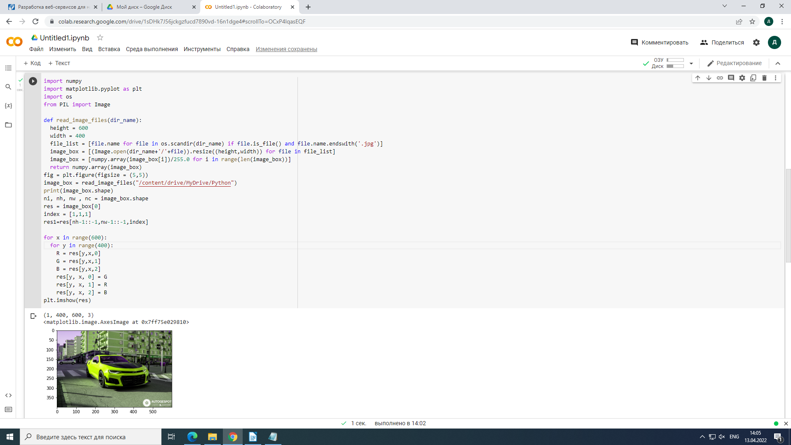Рисунок 3— результат работы кода индивидуальной работы №2

Индивидуальная работа №3
Используя transpose повернуть изображение на 90 градусов.
Код программы:
import numpy
import matplotlib.pyplot as plt
import os
from PIL import Image
def read_image_files(dir_name):
height = 600
width = 400
file_list = [file.name for file in os.scandir(dir_name) if file.is_file() and file.name.endswith('.jpg')]
image_box = [(Image.open(dir_name+'/'+file)).resize((height,width)) for file in file_list]
image_box = [numpy.array(image_box[i])/255.0 for i in range(len(image_box))]
return numpy.array(image_box)
fig = plt.figure(figsize = (5,5))
image_box = read_image_files("/content/drive/MyDrive/Python")
print(image_box.shape)
ni, nh, nw , nc = image_box.shape
res = image_box[0]
index = [1,1,1]
res1= numpy.rot90(res, k = 1, axes = (0, 1))
plt.imshow(res1)
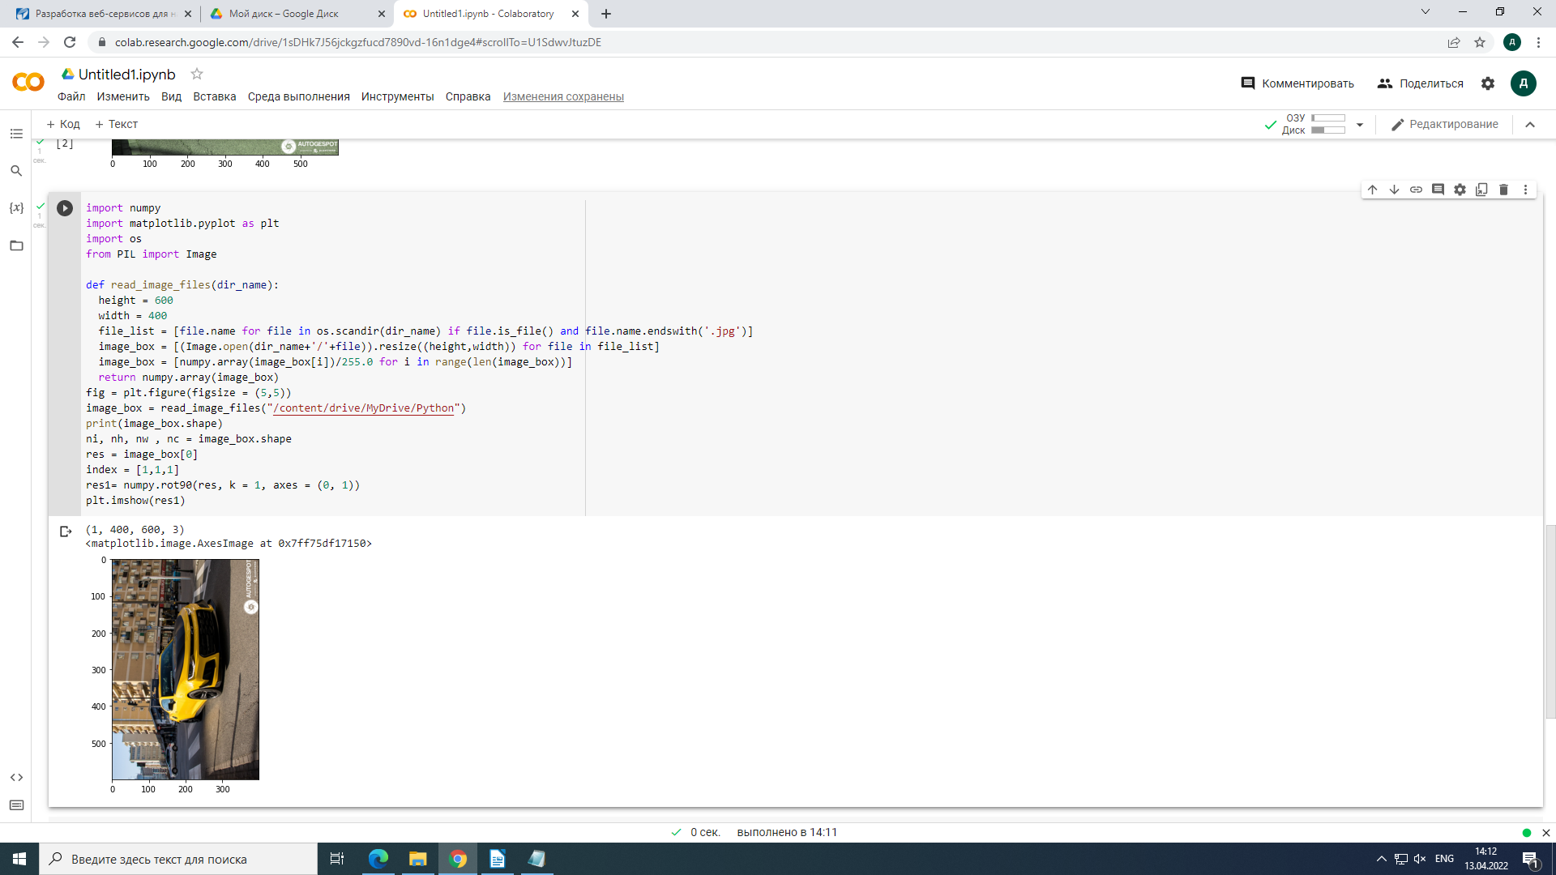
Рисунок 4— результат работы кода индивидуальной работы №3
Индивидуальная работа №4
Используя операции фильтрации numpy обнулить {color_filter = {r,g,b}} составляющую имеющую значение больше {alpha<1}.
Код программы:
import numpy
import matplotlib.pyplot as plt
import os
from PIL import Image
def read_image_files(dir_name):
height = 600
width = 400
file_list = [file.name for file in os.scandir(dir_name) if file.is_file() and file.name.endswith('.jpg')]
image_box = [(Image.open(dir_name+'/'+file)).resize((height,width)) for file in file_list]
image_box = [numpy.array(image_box[i])/255.0 for i in range(len(image_box))]
return numpy.array(image_box)
fig = plt.figure(figsize = (5,5))
image_box = read_image_files("/content/drive/MyDrive/Python")
print(image_box.shape)
ni, nh, nw , nc = image_box.shape
res = image_box[0]
for x in range(600):
for y in range(400):
if (res[y, x, 1]<0.2):
res[y, x] = 0
plt.imshow(res)

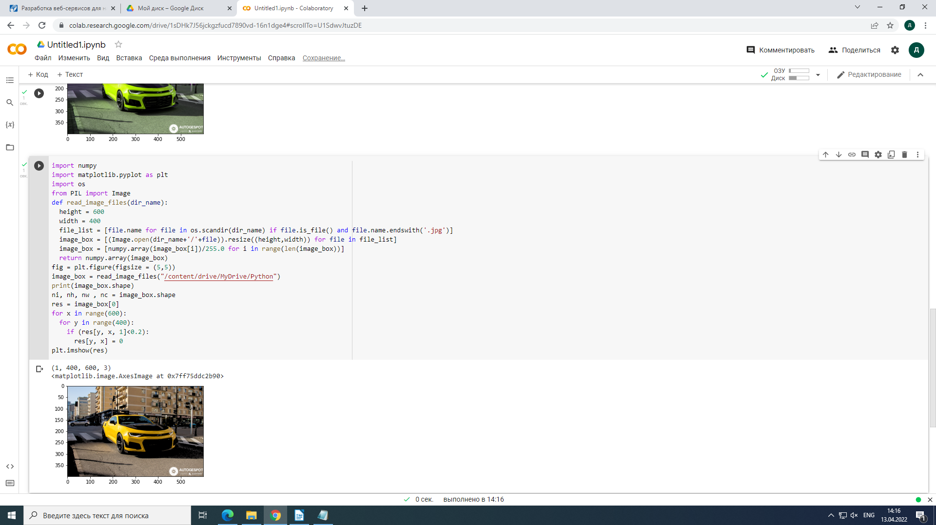
Рисунок 5— результат работы кода индивидуальной работы №4

Индивидуальная работа №5
Используя операции фильтрации и маску наложить водяной знак без прозрачности самого знака. Маску получить по условию {color>betta}.
Код программы:
import numpy
import matplotlib.pyplot as plt
import os
from PIL import Image
def read_image_files(dir_name):
height = 600
width = 400
file_list = [file.name for file in os.scandir(dir_name) if file.is_file() and file.name.endswith('.jpg')]
image_box = [(Image.open(dir_name+'/'+file)).resize((height,width)) for file in file_list]
image_box = [numpy.array(image_box[i])/255.0 for i in range(len(image_box))]
return numpy.array(image_box)
fig = plt.figure(figsize = (5,5))
image_box = read_image_files("/content/drive/MyDrive/Python")
print(image_box.shape)
ni, nh, nw , nc = image_box.shape
res = image_box[0]
res1 = image_box[0]
for x in range(600):
for y in range(400):
if (res[y, x, 1]==0.39215):
if ((res[y,x,1]+res[y,x,0]+0.39215)/3>0.1):
res[y, x, 0] = res1[y,x,0]
res[y, x, 1] = res1[y,x,1]
res[y, x, 2] = res1[y,x,2]
plt.imshow(res)
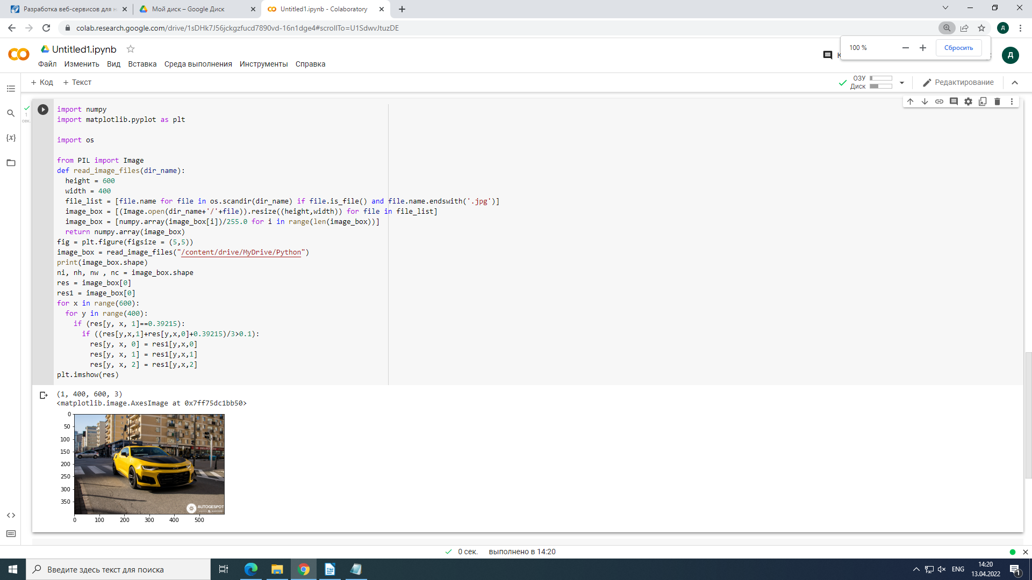Рисунок 6— результат работы кода индивидуальной работы №5

Индивидуальная работа №6
Изображение «зашумить» на уровень {level}, выбрать самостоятельно два уровня зашумления и представить результаты сравнив исходное изображение и сглаженное (среднюю ошибку в процентах, для расчета использовать только срезы и агрегированные функции).
Код программы:
import scipy.ndimage.filters as filt
import numpy
import matplotlib.pyplot as plt
import scipy.ndimage.interpolation as interp
import sys
import os
import numpy as np
from PIL import Image
import matplotlib.pyplot as plt
import os
from PIL import Image
def read_image_files(dir_name):
height = 600
width = 400
file_list = [file.name for file in os.scandir(dir_name) if file.is_file() and file.name.endswith('.jpg')]
image_box = [(Image.open(dir_name+'/'+file)).resize((height,width)) for file in file_list]
image_box = [numpy.array(image_box[i])/255.0 for i in range(len(image_box))]
return numpy.array(image_box)
image_box = read_image_files("/content/drive/MyDrive/Python")
ni, nh, nw , nc = image_box.shape
image_rand = image_box[0] + (np.random.rand(*image_box[0].shape)-0.5)*0.5
print(image_rand.shape)
res = image_rand
print(f"{(abs((image_box-image_rand)/image_box.mean()).mean())*100}%") 20
plt.imshow(res)

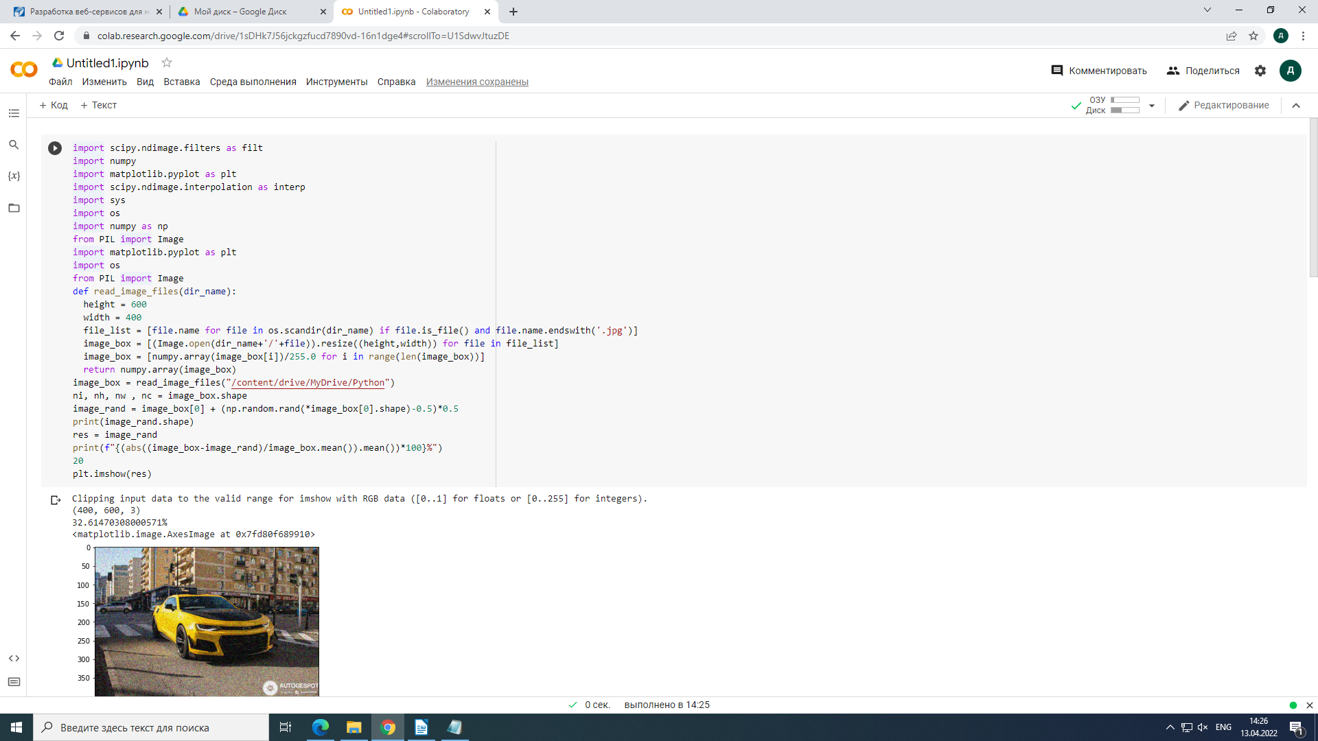
Рисунок 7— результат работы кода индивидуальной работы №6

Дополнительное задание
Задание: Создать декоратор который каждое 2 и каждое 5 рандомное значение увеличивает на 10 и 100 соответственно.
Код программы:
from random import random
import numpy as np
def counter(func):
def inner(*a,**kw):
inner.count+=1
if inner.count%2==0:
return func(*a,**kw)+10
if inner.count%5==0:
return func(*a,**kw)+100
else: return func(*a,**kw)
inner.count=0
return inner

@counter
def randoml():
return random()

for i in range(1,11):
print(randoml())
print()
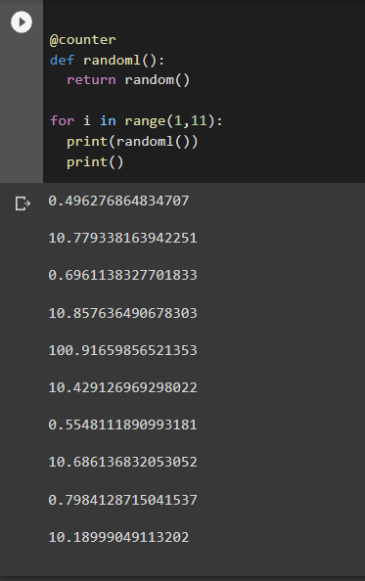

Вывод
C помощью python-a можно решить различные задачи, связанные не только с математикой и с обработкой фото.

